Вишняков В.И.

Определение размеров мелких частиц с помощью лазера дифракционных методом

Цель работы - изучение дифракции света на непрозрачных преградах.

Теоретическая часть

Под дифракцией свете в оптике понимают круг явлений, связанных с отклонением от законов геометрической оптики, возникающих при прохождении света в среде, имеющей оптически неоднородные области, в частности, в среде с непрозрачными преградами.
В данной работе изучается дифракция света на хаотически расположенных непрозрачных круглых частицах. На пути лучей света такие частицы представляют собой непрозрачные преграды в форме дисков.
Согласно принципу Гюйгенса точки волнового фронта можно рассматривать как центры вторичных возмущений, которые вызывают элементарные сферические волны, а волновой фронт в любой более поздний момент времени является огибающей этих волн.- Френель смог объяснить явление дифракции света, дополнив принцип Гюйгенса утверждением, что вторичные волны интерферируют между собой. Это сочетание принципа Гюйгенса с идеей интерференции получило название принципа Гюйгенса-Френеля.
Рассмотрим произвольную волновую поверхность S световой волны, распространяющейся от некоторого источника света O (рис.1). Амплитуда светового колебания в точке Р, лежащей перед этой поверхностью, может быть найдена следующим образом. Каждый элемент поверхности служит источником вторичной волны, амплитуда dA которой пропорциональна площади самого элемента dS. Поскольку амплитуда сферической волны убывает с расстоянием r от источника по закону 1/r,то, следовательно, от каждого участка волновой поверхности dS в точку P придет световое колебание

$dξ(P)=K(ϕ)\frac{A}{r}\text{cos}(ωt−\text{kr}+α)\text{dS}$ (1)

где r - расстояние от элемента поверхности, dS до точки P; k=2π/λ; λ – длина волны; $K(ϕ)$- коэффициент наклона, описывающий изменение амплитуды вторичных волн в зависимости от направления; $ϕ$- угол между нормалью n к поверхности и направлением излучения вторичной волны. Согласно Френелю $K(ϕ)$ должен принимать максимальное значение при распространении света вдоль направления OP, т.е. при $ϕ=0$, быстро уменьшаясь с увеличением угла $ϕ$ до нуля, когда QP становится касательной к волновому фронту, т.е. при $ϕ=\frac{π}{2}$.
Результирующее колебание в точке P представляет собой суперпозицию колебаний (1), взятых для всей волновой поверхности
$ξ(P)=\int_{S}{}K(ϕ)\frac{A}{r}\text{cos}(ωt−\text{kr}+α)\text{dS}$ (2)
Формулу (2) можно рассматривать как аналитическое выражение принципа Гюйгенса-Френеля. Вычисления по этой формуле достаточно сложны. Однако, как показал Френель, в случаях, отличающихся симметрией, нахождение амплитуды результирующего колебания может быть осуществлено простым алгебраическим суммированием.
Рассмотрим дифракцию на диске, помещенном между точечным источником света O и экраном Э (см. рис. 1). Пусть диаметр диска d, а расстояние между диском и источником $α$. Наиболее наглядно и просто характер дифракционной картины, возникающей на экране от непрозрачного диска, можно выяснить с помощью метода зон Френеля.
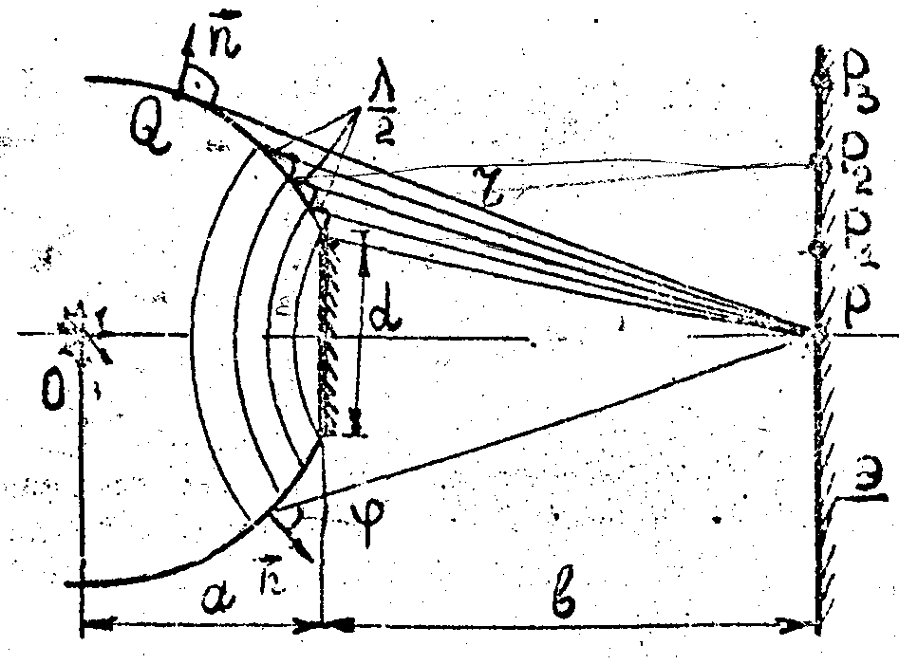
Рис. 1
Зоны Френеля получаются при разбиении волновой поверхности S (см. рис. 1) на кольцевые области (зоны) так, чтобы расстояние от краев каждой зоны до т. P, наблюдаемой на экране Э, отличались на $\frac{λ}{2}$ ($λ$- длина световой волны в той среде, где распространяется свет).
Поскольку полученные таким построением зоны оказываются приблизительно равновеликими по площади, а угол между нормалью к элементам зоны и направлением на точку P растет с номером зоны m, то амплитуда A_{m} колебания, возбуждаемого m-й зоной в точке P, монотонно убывает с ростом m. Таким образом, амплитуда колебаний, возбуждаемых в точке P зонами Френеля, образует монотонно убывающую последовательность:
(A₁ > A₂ > A₃ >... > A_{m-1} > A_{m}> A_{m+1} >...)
Подберем расстояние b от диска до экрана таким образом, чтобы диск закрывал m зон Френеля. Поскольку фазы колебаний, возбуждаемых соседними зонами Френеля, отличаются на $π$, то результирующая амплитуда в центре экрана (точка P ) будет равна
$$A_{p}=A_{m+1}−A_{m+2}+A_{m+3}−\text{.}\text{.}\text{.}=\frac{A_{m+1}}{2}+(\frac{A_{m+1}}{2}−A_{m+2}+\frac{A_{m+2}}{2})+\text{.}\text{.}\text{.}$$
В силу того, что зоны равновелики по площади (амплитуда колебания пропорциональна площади зоны), выражение, стоящее в круглых скобках, можно полагать равным 0. В результате получим
$A_{p}=\frac{A_{m+1}}{2}$ (3)
Выясним характер дифракционной картины, получающейся на экране. Если m невелико, то $A_{m+1}$ мало отличается от амплитуды центральной зоны $A_{1}$, и в точке P интенсивность будет почти такая же, как и без преграды. Отметим, что, как следует из формулы (3), в центре дифракционной картины всегда наблюдается светлое пятно, получившее наименование пятна Пуассона. Сместимся теперь немного относительно точки P в любом радиальном направлении вдоль экрана, например в точку P₁ . Проведя аналогичные построения зон Френеля для точки P₁ , можно убедиться , что в этом случае диск будет перекрывать нижнюю часть (m+1)-й зоны Френеля, одновременно открывая верхнюю часть m-й зоны. В результате мы будем иметь некоторое ослабление интенсивности по сравнению с точкой P. Наконец, в некоторой точке P₂ интенсивность станет равной почти нулю. При дальнейшем перемещении вдоль экрана к точке P₃ интенсивность будет опять возрастать, так как диск дополнительно перекроет часть (m+2)-й зоны и откроет часть (m+1)-й зоны.
Вследствие симметричного расположения диска относительно прямой OP дифракционная картина, получающаяся на экране, будет представлять собой систему чередующихся светлых и темных концентрических колец.
Рассмотренный выше случай дифракции, когда преграда, источник света и экран находятся на конечном расстоянии друг от друга, носит название дифракции Френеля.
Различают и другой случай дифракции. Когда источник света O и экран Э настолько удалены от преграды, что лучи, подающие на преграду, и лучи, идущие в точку P , образуют параллельные пучки, то говорят о дифракции Фраунгофера.
Такой вид дифракции можно наблюдать, если выполнить условия a>>d и b>>d , или, если за источником света O и перед точкой наблюдения P- поставить линзы таким образом, чтобы точки O и P оказались в фокальной плоскости соответствующей линзы.

Экспериментальная часть

Дифракцию от мелких круглых частиц легко наблюдать если на пути луча лазера Л поставить прозрачную камеру К с частицами (в работе используются частички ликоподия – споры растения-плауна) и экран Э. На рис. 2 приведена схема такой установки.
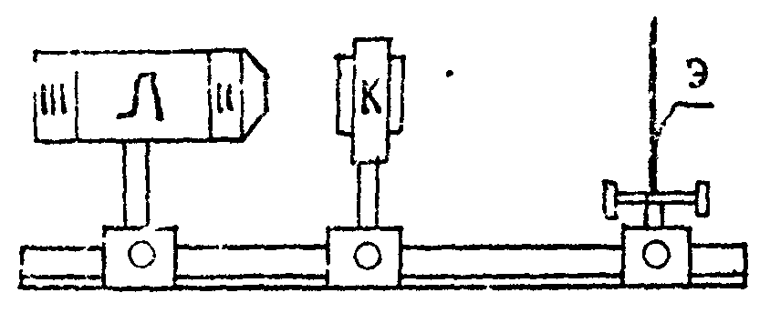
Рис. 2
Поместим камеру с круглыми частицами на такое расстояние от экрана, чтобы выполнялось неравенство b>>d , где d – диаметр частичек. Поскольку лазерный пучок имеет ничтожно малый угол расхождения, то можно считать, что кювета К освещается практически параллельным пучком лучей. Таким образом, условия a>>d и b>>d с достаточной степенью точности выполнены и в данном случае применимо приближение Фраунгофера, т.е. можно говорить о дифракции Фраунгофера от диска, что существенно упрощает задачу расчета дифракционной картины.
Попадание в область луча большого числа N мелких частиц усиливает по интенсивности дифракционную картину от каждой частицы в N раз. Поскольку область лазерного пучка очень маленькая, то все частицы, попавшие в эту область, дают очень близко расположенные на экране дифракционные картины. В результате получается достаточно резкая результирующая дифракционная картина, представляющая собой систему чередующихся широких темных и светлых концентрических колец.
В теории дифракции показывается, что в случае дифракции Фраунгофера на диске соотношения, связывающие угол дифракции $ϕ$ с диаметром частиц - диском d и длиной волны падающего света $λ$, имеют вид:
для темных (нечетных) колец:
$d\text{sin}ϕ_{1}=1,\text{22}λ$; $d\text{sin}ϕ_{3}=2,\text{22}λ$; $d\text{sin}ϕ_{5}=3,\text{24}λ$ (4)
для светлых (четных) колец:
$d\text{sin}ϕ_{2}=1,\text{64}λ$; $d\text{sin}ϕ_{4}=2,\text{70}λ$; $d\text{sin}ϕ_{6}=3,\text{72}λ$ (5)
(нумерация колец начинается с первого темного кольца).
Для определения диаметра частиц d необходимо знать значение угла дифракции $ϕ_{i}$. Угол дифракции $ϕ_{i}$ связан с диаметром i-го темного или светлого кольца D_{i} и расстоянием между кюветой и экраном очевидным соотношением
$\text{tg}(ϕ_{i})=\frac{D_{i}}{2b}$ (6)
Окончательно расчетную формулу для определения размера частиц можно записать в виде
$d=\frac{k_{i}λ}{\text{sin}[\text{arctg}(\frac{D_{i}}{2b})]}$ (7)
где $k_{i}$ принимает значения 1,22; 2,22; 3,24 – для нечетных темных колец (i=1,3,5) и $k_{i}=$1,64; 2,70; 3,72 - для четных светлых колец (i=2,4,6) соответственно.

Выполнение эксперимента

1. Установить камеру с частичками на оптическую скамью на достаточном удалении от экрана (30-40 см).
2. Включить лазер и, перемещая камеру по вертикали, добиться наиболее дифракционной картины на экране.
3. Измерить расстояние b от камеры до экрана. Длину световой волны $λ$ принять равной 632,8 нм. Погрешностью в измерениях b и $λ$ пренебречь по сравнению с ошибкой в определении диаметра кольца $D_{i}$
4. Измерить диаметр $D_{i}$ соответствующего i-ого темного или светлого кольца. Измерения диаметра $D_{i}$ повторить n раз, например 5, для различных направлений. Измерений целесообразно начать с первого кольца ( i=1 ). Все измерения проводить по средней линии кольца.
5. Найти среднеарифметическое значение диаметра кольца $D_{i}>$ по формуле
$$D_{i}\text{>=}\frac{1}{n}\sum_{k=1}^{n}{D_{\text{ik}}}$$
6. Найти среднюю квадратичную погрешность среднеарифметической величины $D_{i}>$ отдельных экспериментов по формуле
$$σ_{D_{i}>=\sqrt{\frac{1}{n(n−1)}\sum_{k=1}^{n}{(D_{\text{ik}}−D_{\text{ik}})^{2}}}}$$
7. Определить полуширину доверительного интервала при заданной надежности 0,9 и числе измерений n=5
${ΔD}_{i}=t_{α}(n)σ_{D_{i}>}$; $t_{α}(5)=2$,
где $t_{α}(n)$ - коэффициенты Стьюдента.
8. Вычислить диаметр частички по формуле (7) подставив в нее среднеарифметическое значение диаметра $D_{i}>$
9. Вычислить полуширину доверительного интервала по формуле
$$Δd=\sqrt{(\frac{∂d}{∂D_{i}})^{2}{ΔD}_{i^{2}}}=\sqrt{(−\frac{k_{i}{λb}^{2}}{\text{sin}[\text{arctg}(D_{i}>\frac{}{2b})]}\frac{4}{D_{i}>(4b^{2}<D_{i}>^{2})})^{2}{ΔD}_{i^{2}}}$$
10. Для большей точности определения диаметра частички повторить вычисления, указанные в пп.5-9 для других колец и найденные значения диаметра частичек $d_{j}$, и соответствующие полуширины доверительных интервалов ${Δd}_{j}$занести в таблицу
j | Номер кольца | Диаметр частички $d_{j}$ | Полуширина доверительного интервала ${Δd}_{j}$
1
2
…
m
11. Найти среднеарифметическое значение диаметра частичек
$d_{j}\text{>=}\frac{1}{m}\sum_{j=1}^{m}{d_{j}}$,
где м – число проведенных экспериментов.
12. Найти полуширину доверительного интервала
$${Δd}_{j}=\frac{1}{m}\sqrt{\sum_{j=1}^{m}{{Δd}_{j}^{2}}}$$
13. Ответ представить в виде
$$d>±Δd$$

Контрольные вопросы

- Что такое дифракция света?
- Что такое дифракция Френеля и дифракция Фраунгофера?
- В чем заключается метод зон Френеля?
- Какой вид имеет дифракционная картина от диска и как она объясняется с точки зрения зонной теории Френеля?
- Почему в центре дифракционной картины от диска всегда наблюдается светлое пятно?

Литература
Савельев И.В. Курс общей физики, т. 2. –М.: Наука, 1978.
Ландсберг Г.С. Оптика. – М.: Наука, 1976.
Борн М., Вольф Э. Основы оптики. – М.: Наука, 1970.

